曲靖市沾益区第四中学2018-2019学年上学期期末检测
高二年级生物试卷
（考试时间120分钟，满分100分）

一、单选题（每题1分，共40题）
1.雨后常能闻到“泥土的芳香”,主要是放线菌代谢活动释放出某些化学物质所致。在形态学特征上,放线菌是一类具有丝状分枝的原核生物。下列相关说法正确的是( )
A.在下雨前后放线菌的增殖、代谢速率不同
B.放线菌没有核糖体,但能分泌呼吸酶
C.放线菌因为没有线粒体,所以不能进行有氧呼吸
D.放线菌是单细胞生物,通过无丝分裂进行增殖
2.在生物组织中还原糖、脂肪、蛋白质的鉴定实验中,对实验材料的选择,下列叙述错误的是( )
A.可用斐林试剂甲液和乙液、蒸馏水来鉴定葡萄糖和尿液中的蛋白质
B.花生种子含脂肪多且子叶肥厚,是用于脂肪鉴定的理想材料
C.食用花生油最好选用苏丹Ⅳ染液来鉴定,而一般不选用苏丹Ⅲ染液来鉴定
D.甘蔗茎的薄壁组织、甜菜的块根等,都含有较多糖且近于白色,因此可以用于还原糖的鉴定
3.由1分子磷酸、1分子碱基和1分子化合物构成的化合物如图所示。下列相关叙述正确的有( )
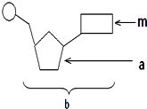
①若为腺嘌呤,则肯定为腺嘌呤脱氧核苷酸
②若为核糖,则为的基本组成单位
③若为尿嘧啶,则中不含这种化合物
④若由构成的核酸能被吡罗红染成红色,则为脱氧核糖
⑤组成化合物的元素有、、、、 5种
⑥若为核糖,则人体细胞内由组成的核酸主要分布在细胞核中
⑦幽门螺杆菌体内含的化合物共4种
A.1个 B.2个 C.3个 D.4个
4.下图表示正常情况下某生物体一个细胞进行分裂时的数个时刻,下列叙述不正确的是( )
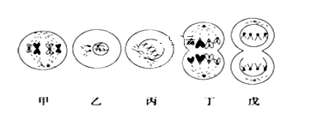
A.该细胞分裂的正确顺序为乙—丙—甲—丁—戊
B.甲、丙所在分裂期细胞中有8条染色单体,其余各期细胞中无染色单体
C.该细胞连续分裂10次后,产生的每个子细胞的染色体数目为4条
D.图示表示的是动物细胞的有丝分裂过程
5.下图为人体部分细胞的生命历程示意图,图中①〜⑩为不同的细胞, 表示细胞所进行的生理过程。据图分析,下列叙述正确的是( )
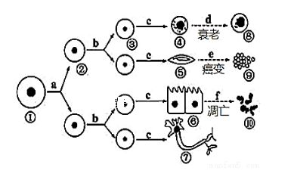
A.④⑤⑥⑦的核基因相同,细胞内的蛋白质种类和数量也相同
B. 过程的细胞中细胞核的体积减小,各种酶的活性都降低
C. 过程的细胞不会发生细胞凋亡且细胞周期会延长
D.在成熟的生物体中,细胞的自然更新与过程有密切关系
6.如图表示生物新物种形成的基本环节,下列叙述正确的是( )
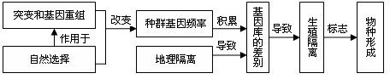
A.自然选择过程中,直接接受选择的是基因型,进而导致基因频率的改变
B.同一物种不同种群基因频率的改变能导致种群基因库的差别越来越大,但生物没有进化
C.地理隔离能使种群基因库产生差别,必然导致生殖隔离
D.种群基因频率的改变是产生生殖隔离的前提条件
7.下图表示机体特异性免疫的部分过程示意图。下列有关叙述错误的是( )
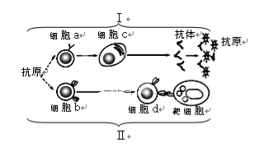
A.过程Ⅰ属于体液免疫,过程Ⅱ属于细胞免疫
B.抗体与抗原、细胞d与靶细胞的结合都具有特异性
C.过程Ⅰ和过程Ⅱ在人体免疫中独立地发挥作用
D.细胞c是浆细胞,细胞d是效应T细胞
8. 新鲜的叶类蔬菜表面常残留水溶性有机农药。现取同一新鲜蔬菜若干浸入一定量的纯水中,每隔一定时间测定细胞液浓度,结果如图所示。以下叙述正确的是( )
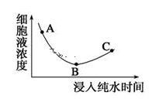
A.AB段细胞吸水,细胞体积明显增大
B.B点细胞液浓度与外界溶液浓度相等
C.BC段细胞质壁分离复原,原生质层恢复到原来位置
D.此曲线说明有机农药溶于水中容易被植物细胞吸收

9.经调查统计,某地区人群中蓝眼(aa)1600人,纯合褐眼(AA)1400人,杂合褐眼(Aa)7000人,那么蓝眼基因和褐眼基因的频率分别是( )
A.43%和57% B.51%和49% C.28%和72% D.32%和68%
10.下列有关骨架或支架的说法中不正确的是( )
A.蛋白质、脂肪、核酸等分子都是以碳链为骨架的多聚体
B.DNA分子的基本骨架是由脱氧核糖和磷酸交替连接排列在外侧构成的
C.生物膜的基本支架不是静止的,其上的大多数蛋白质分子是可以运动的
D.细胞骨架能够维持细胞形态、保持细胞内部结构的有序性
11.下图表示物质进入细胞的四种方式,说法错误的是( )
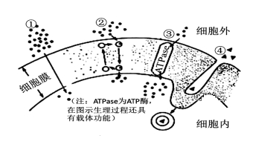
A.温度只影响图中②和③过程的速率
B.吞噬细胞通过④过程吞噬病原体
C.小肠上皮细胞吸收乙醇的方式是①
D.葡萄糖进入小肠上皮细胞的方式是③
12.下列说法不正确的是( )
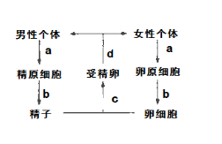
A.a、b、d过程中均存在基因的选择性表达
B.a、b、d过程中都可能发生基因突变
C.a、b、c过程均遵循孟德尔遗传定律
D.a、b、d过程中遗传信息的传递均遵循中心法则
13.下列生产措施中与植物激素无关的一组是( )
①生产无子番茄
②培育无子西瓜
③果树整枝修剪
④带芽的枝条扦插
⑤移栽植物时剪去部分叶片
⑥棉花摘心
A.①③ B.②④ C.⑤⑥ D.②⑤
14.如图所示,当神经冲动在轴突上传导时,下列叙述错误的是( )
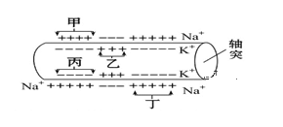
A.丁区域发生外流和内流
B.甲区域与丙区域可能刚恢复为静息电位
C.乙区域与丁区域间膜内局部电流的方向是从乙到丁
D.图示神经冲动的传导方向有可能是从左到右或从右到左

15.下列各组物质中全是内环境成分的是( )
A. 、、血红蛋白、
B.过氧化氢酶、抗体、激素、
C.纤维蛋白原、、载体
D. 、、葡萄糖、氨基酸
16.系统性红斑狼疮是在遗传因素、环境因素、雌激素水平等各种因素相互作用下,导致T淋巴细胞减少、B细胞过度增殖,产生大量的自身抗体,并与体内相应的自身抗原结合形成相应的免疫复合物而导致机体的多系统损害。下列相关叙述中,正确的是( )
A.这种疾病属于免疫缺陷综合症
B.浆细胞增殖并产生大量自身抗体
C.效应T细胞与自身多个系统的细胞接触导致其裂解
D.抑制B细胞增殖的免疫抑制剂可用于治疗该疾病
17.如图所示为三种培育新品种的育种方法的流程图,其中①、②和③表示相应的育种方法。下列相关叙述正确的是( )
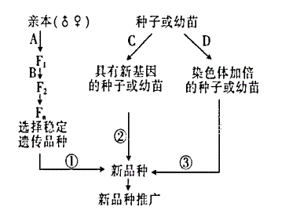
A.育种①获得稳定遗传的新品种都要经历2次以上自交
B.若亲本为豌豆,则A过程和B过程均需进行人工授粉
C.C过程和D过程发生的变异类型是真核生物所特有的
D.育种②会导致基因频率发生改变,进而导致生物进化
18.人类的猫叫综合征是由于第五条染色体的部分缺失引起的,该变异的类型是( )
A.基因突变 B.基因重组
C.染色体数目变异 D.染色体结构变异
19. 科学家成功破解了神经元“沉默突触”的沉默之迷。此前发现,在脑内有一类突触只有突触结构而没有信息传递功能,被称为“沉默突触”。请你推测科学家对此所取得的研究成果( )
①突触小体中没有细胞核
②突触后膜缺乏相应的受体
③突触前膜缺乏相应的受体
④突触小体不能释放相应的递质
A.②④ B.②③ C.②③④ D.③④
20.对下列四幅图的描述不正确的是( )
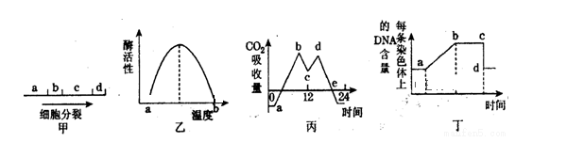
A.图1中a阶段X射线照射可诱发突变,b阶段用秋水仙素能抑制纺锤体的形成
B.图2中的温度在a时酶分子结构没有改变,活性较低
C.图3中bc段和de段的变化都会引起C₃化合物含量的下降
D.图4中造成cd段下降可以发生在有丝分裂后期
21.下图中的字母A₁、A₂、A₃分别是控制果蝇朱红眼、深红眼、棒眼的三个基因,它们在某核DNA上的分布状况如下图,其中数字Ⅰ、Ⅱ为无遗传效应的DNA片段。下列说法不正确的是( )
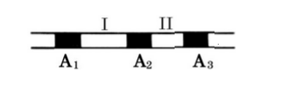
A.基因A₁、A₂与A₃在果蝇体内许多细胞中都不会同时表达
B.该DNA片段应含有3个起始密码子和3个终止密码子
C.在Ⅰ、Ⅱ中发生碱基对的增添、缺失或替换,一般不会引起性状改变
D.基因A₁、A₂与A₃之间不属于等位基因
22.某成年人从25°C环境来到10°C环境中,体温维持正常,其散热速率变化如图所示。下列叙述正确的是( )
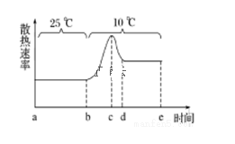
A.a-b段的散热量少于产热量
B.b-c段散热加快是由于汗液分泌增加
C.c-d段皮肤血管逐渐舒张
D.d-e段的产热速率大于a-b段
23. 给实验鼠静脉注射不同剂量的胰岛素,测得血糖的补充速率和消耗速率如图所示。下列相关分析正确的是( )
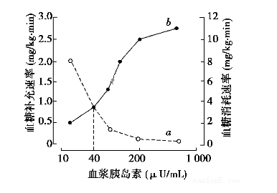
A.随着曲线a的下降,非糖物质向葡萄糖转化的速率加快
B.曲线b的上升是胰岛素作用于肝脏、肌肉等细胞的结果
C.当胰岛素浓度为40μU/mL时,在较长时间内血糖浓度会维持相对稳定
D.高浓度胰岛素条件下,下丘脑中控制胰岛A细胞分泌的神经中枢处于抑制状态
24.下图是酵母菌细胞呼吸类型的探究装置图,下列现象中能说明酵母菌既进行有氧呼吸,又同时进行无氧呼吸的是( )
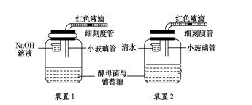
A.装置1中液滴左移,装置2中液滴不移
B.装置1中液滴左移,装置2中液滴右移
C.装置1中液滴不移动,装置2中液滴右移
D.装置1中液滴右移,装置2中液滴左移
25.如图是植物细胞有丝分裂过程中不同时期染色体和核DNA含量变化曲线图及细胞分裂图像,下列相关叙述中正确的( )
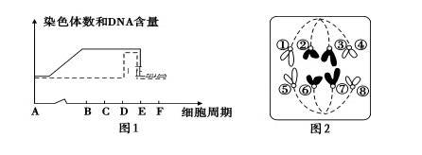
A.图乙含有两个染色体组
B.图乙所示细胞对应图甲中DE段
C.图甲中实线表示染色体的数量变化
D.DNA分子和染色体数目的加倍均发生在AB段时期
26.关于某二倍体哺乳动物细胞有丝分裂和减数分裂的叙述,错误的是( )
A.有丝分裂后期与减数第二次分裂后期都发生染色单体分离
B.有丝分裂中期和减数第一次分裂中期都发生同源染色体联会
C.一次有丝分裂与一次减数分裂过程中染色体的复制次数相同
D.有丝分裂中期和减数第二次分裂中期染色体都排列在赤道板上
27.某同学运用黑光灯诱捕的方法对农田中具有趋光性的昆虫进行调查。下列叙述错误的是( )
A.趋光性昆虫是该农田生态系统的消费者
B.黑光灯传递给趋光性昆虫的信息属于化学信息
C.黑光灯诱捕的方法可用于调查某种趋光性昆虫的种群密度
D.黑光灯诱捕的方法可用于探究该农田趋光性昆虫的物种数目
28.下列结合种群特征的概念图所做的分析,错误的是( )
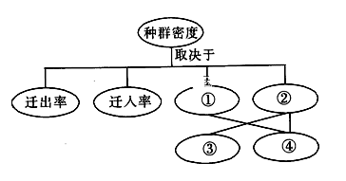

A.利用性引诱剂诱杀害虫会影响③
B.种群密度是种群最基本的数量特征
C.预测种群数量变化的主要依据是④
D.春运期间,广州人口数量变化主要取决于图中的①②
29.下图为人体的生命活动调节示意图,下列叙述错误的是( )
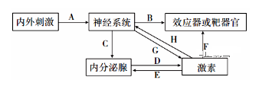
A.饭后血糖升高时,人体可以通过"内刺激→A→C→D"促进胰岛素的分泌
B.当人的手被针刺时,可以通过“外刺激→A→C→D→F”,使手缩回
C.甲状腺激素含量过高时,可以通过“激素→E→内分泌腺→D”,使其恢复正常
D.内分泌腺对神经系统的影响可以通过“D→激素→H→神经系统”实现

30.如图是单基因遗传病的家系图,其中Ⅰ₂不含甲病致病基因。下列判断错误的是( )
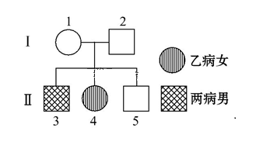
A.甲病是伴X染色体隐性遗传病
B.乙病是常染色体隐性遗传病
C.Ⅱ₅可能携带两种致病基因
D.Ⅰ₁与Ⅰ₂再生一个患这两种病的孩子的概率是1/16
31.下图为真核生物染色体上分子复制过程示意图,有关叙述错误的是( )
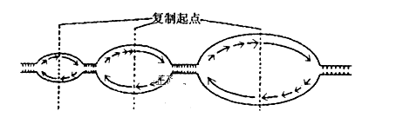
A.图中分子复制是从多个起点同时开始的
B.图中分子复制是边解旋边双向复制的
C.真核生物分子复制过程需要解旋酶
D.真核生物的这种复制方式提高了复制速率
32.已知与、与、与3对等位基因自由组合,基因型分别、的两个体进行杂交。下列关于杂交后代的推测,正确的是( )
A.表现型有8种, aaBbCc个体占的比例为1/16
B.表现型有4种, 个体占的比例为1/16
C.表现型有4种, 个体占的比例为1/16
D.表现型有8种, 个体占的比例为1/8
33.如图表示真核细胞中某基因表达过程的一部分,下列分析正确的是( )
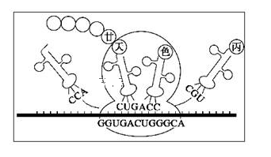
A.图示mRNA中起始密码子位于RNA链上的左侧
B.mRNA上决定甘氨酸的密码子都是GGU
C.图中碱基的配对方式有A-U、C-G、A-T
D.图示过程的正常进行需要ATP和RNA聚合酶
34.假定某动物体细胞染色体数目,则对下图中②③④⑤⑥细胞所处时期的叙述,正确的是( )
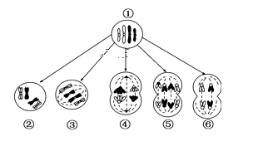
A.图中不含同源染色体的细胞为③⑤⑥
B.②③④为减数分裂,分别为第一次分裂的前、中、后期
C.④⑥分别为减数第一次分裂后期、减数第二次分裂后期
D.②为减数第一次分裂四分体时期,④⑤染色体数目暂时加倍
35. 下图表示人体通过体液免疫消灭破伤风杆菌外毒素的过程,下列相关叙述错误的是( )
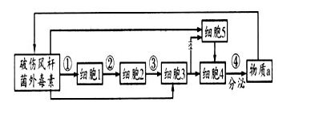
A.细胞2和3均起源于造血干细胞
B.细胞①-⑤中都有合成物质a的基因
C.②、③过程与细胞膜上蛋白质有关
D.细胞①-⑤均能识别抗原
36.下图为对刚收获的种子所做的一系列处理,据图分析有关说法正确的是( )
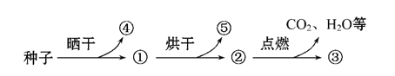
A.④和⑤是同一种物质,但是在细胞中的存在形式不同
B.①和②均能萌发形成幼苗
C.③在生物体内主要以化合物的形式存在
D.点燃后产生的CO₂中的C只来自种子中的糖类
37. 如图表示某植物的叶片在干旱条件下激素的变化情况。根据图中信息,下列说法错误的是( )
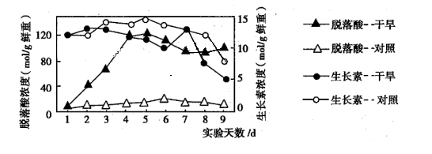
A.干旱条件对脱落酸的影响程度大于对生长素的影响程度
B.干旱处理第4天时,该植物叶片内脱落酸浓度和生长素浓度相等
C.脱落酸浓度增大可能有利于该植物适应干旱环境
D.干旱处理7天后,该植物叶片内的生长素含量显著降低
38. 人们在1.5亿年前的沉积物中发现了已灭绝的剑尾动物化石,对每个个体背甲的长/宽比都进行了测量,这一长/宽比用S表示。在图中,p曲线表示1.5亿年前时该动物S值的分布。在1亿年前的沉积物中,在三个不同地点发现了三个不同剑尾动物的群体,图中a、b、c分别表示3种动物群体中S值的分布情况,下列说法错误的是( )
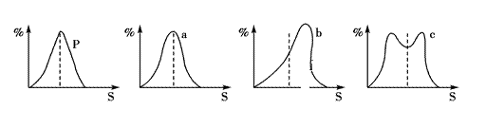
A.在a、b、c三个群体中,最可能出现新种的是c,理由是变异类型最多,可能出现适应环境的变异类型而形成新物种
B.在发现该动物的三个地区中,环境最可能保持不变的是a,理由是群体性状与1.5亿年前的群体p最相似
C.S值的变化实质是反映了基因频率的变化,这种变化是自然选择的结果,这种作用还决定了生物进化的方向
D.要形成新的物种必须经过基因突变和基因重组、自然选择、隔离三个环节
39.研究人员调查了8年间某养兔场种群数量的变化情况,并据此绘制了如图的λ值变化曲线,以下叙述正确的是( )
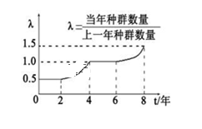
A.种群密度是种群最基本的数量特征,决定种群密度的因素是年龄组成和性别比例
B.第2-4年兔种群的年龄组成为增长型
C.8年间兔种群数量呈“S”型增长
D.第8年兔种群密度小于起始种群密度
40.下列有关人类遗传病和变异的说法中,正确的是( )
A.色盲基因源于基因重组,且色盲男性多于女性
B.白化病属于单基因遗传病,且男女发病率均等
C.同胞兄弟的遗传差异主要源于父母的基因突变
D.抗维生素D佝偻病属于多基因遗传病,且女性多于男性
二、填空题（共5个大题，满分60分）
41.中科院西双版纳热带植物园的研究人员在云南发现海拔1900米以上地区存在大面积的原始中山湿性常绿阔叶林。这片原始林,树木高大挺拔,树干布满苔藓附生植物,乔木上层除壳斗科栲属植物外,还有多种紫树科和木兰科植物。根据上述材料回答下列问题。（每空1分，共8分）
1.中山湿性常绿阔叶林中分布有多种乔木、灌木和苔藓等植物,这说明了生物群落具有__________。
2.若该中山湿性常绿阔叶林被火烧后发生演替,其类型属于__________。火灾也造成该地区部分稀有植物的死亡,科学家要估算该地区稀有植物的种群密度,应采取__________。
3.热带植物园丰富的动植物资源构成了稳定的食物关系,如:鼠吃灌木种子,蛇捕食鼠,猫头鹰捕食蛇和鼠。猫头鹰的食物1/5来自蛇,若猫头鹰增重1kg,则至少消耗种子__________。
4.研究人员在调查此生态系统时,发现该生态系统中还存在着如图所示的一个食物网,该食物网的生产者是__________,丁和辛的关系是__________.
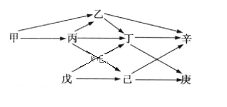
5.此地区植被丰富,有一种稀有树种结浆果,在果实长大成熟过程中颜色由绿变紫,吸引鸟类采食,利于种子传播,这是利用了生态系统信息种类中的__________信息,同时鸟类的活动引发了人们观赏,这体现了生物多样性的__________价值。

42.在适宜温度条件下,A、B两种植物CO₂的吸收速率随光照强度的变化曲线如图。回答下列问题:（除特殊注明外每空1分，共12分）
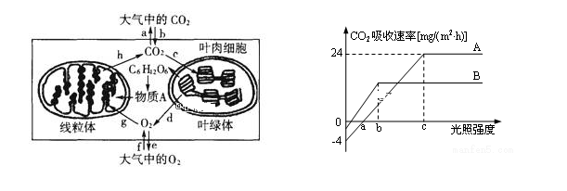
甲 乙

1.当甲图中细胞有d过程发生而没有e过程发生时,该细胞处于的生理状态__________,若要d过程也不发生,则对该细胞处理的方法是__________, 此时测得的CO₂的变化值代表__________。
2.乙图中,当光照强度为a时,A植物光合作用消耗CO₂的速率是__________mg/(m²•h),消耗CO₂的场所是__________。
3.当光照强度为b时,限制B植物光合作用的主要环境因素是__________;此时叶绿体中ATP的移动方向是__________;若在此时突然降低CO₂的浓度,在这一时刻C₅的含量变化是__________,[H] ATP的含量变化是__________
4.当光照强度为c时,A植物的总光合速率__________mg/(m²•h),A植物照光X小时,然后黑暗12小时,能够使植物中干物质的量和处理前一样,X=__________小时（2分）。

43.女娄菜是一种雌雄异株的二倍体植物,其花色遗传由两对等位基因A和a、 B和b共同控制(如图甲所示)。其中基因A和a位于常染色体上,基因B和b在性染色体上(如图乙所示)。请据图回答:（除特殊注明外每空1分，共12分）
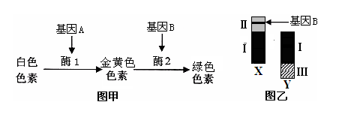

1.据图乙可知,减数分裂过程中,X与Y染色体能发生交叉互换的区段是__________。
2.开金黄色花的雄株的基因型是__________,绿花植株的基因型有__________（2分）种。
3.某一开白花雌株与一开金黄色花雄株杂交所得F1都开绿花,则F1中开绿花的雌、雄植株杂交后,子代(F2)的开绿花的雌株中杂合子所占的比例为__________（2分）。
4.要确定某一开绿花的雌性植株的基因型,可采用的最简捷方案是用__________(写基因型)的个体与其测交（2分）。
完成如下的实验结果的预测及结论:
①若测交后代__________,则该绿花雌株的基因型为AAX^{B}X^{B};
②若测交后代雌、雄株均为绿花:金黄花:白花=1:1:2,则该绿花雌株基因型为__________;
③若测交后代中__________,则该绿花雌株基因型为AaX^{B}X^{B};
④若测交后代中雌、雄株均为绿花:金黄花=1:1,则该绿花雌株基因型为__________。

44.人体内激素分泌量过多或不足都会对机体有害,体内有一系列机制维持激素在血液中含量的相对稳定。下图表示下丘脑神经分泌细胞、垂体细胞、甲状腺细胞及它们分泌的激素之间的关系。据图回答有关问题:（每空1分，共13分）
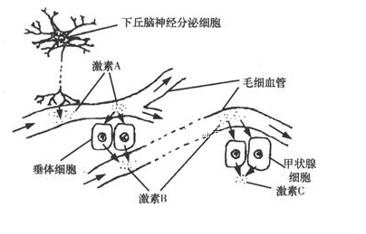
1.激素A是__________。
2. 若抗体能破坏人体自身的红细胞,这属于__________;若抗体结合到呼吸道上皮细胞,再次接受同一抗原刺激后引起哮喘,这在免疫学上称为__________。
3.人遭遇危险而情绪紧张时血液中激素C的含量将会__________,这是由于激素A、B的含量__________所致。这种生理过程是由__________共同调节的。
4.如果激素C的合成量过多时,激素A、B含量的变化趋势是__________。这是一种__________调节机制,其意义是__________。
5.人体大量饮水后,__________释放的抗利尿激素会__________,该激素的作用是__________。
6.某患者体温调节能力下降甚至丧失,最可能受损的部位是__________。

45. （除特殊标明外每空2分，共15分）如图为分离并统计分解纤维素的微生物的实验流程，据此回答有关问题：
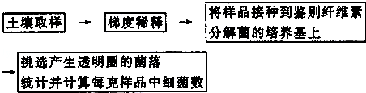
（1）要从富含纤维素的环境中分离纤维素分解菌，从高温热泉中寻找耐热菌，这说明 。
（2）接种微生物最常用的是平板划线法和稀释涂布平板法，本实验宜采用
法。
（3）用稀释涂布平板法统计的菌落数目比活菌的实际数目低，这是因为 。若统计出在一稀释倍数为10 ⁵ 的平板上的平均菌落数为30个，所用稀释液的体积为0.2mL，则每克样品中的菌落数为 。
（4）梯度稀释时，移液后要用手指轻压移液管上端的橡皮头，吹吸 __________ 次(1分)，目的是 。
（5）在分离尿素分解菌所用的培养基中可加入 指示剂，根据指示剂的颜色可鉴定某种细菌能否分解尿素，若出现具有 （现象）的菌落，则有分解尿素的细菌。

